Отчет о работе РДШ в МБОУ «Каразерикская СОШ им.Г.Вильданова»
за 2019-2020 учебный год
Первичная организация РДШ нашей школы работает по четырем направлениям:
1. «Личностное развитие"(творческое развитие, популяризация ЗОЖ, профориентация);
2."Гражданская активность" (волонтерство);
3. "Военно–патриотическое"(участие в военно-патриотических мероприятиях);
4."Информационно–медийное"(выпуск ежемесячной газеты)
РШД дает возможность для каждого активиста проявить себя в любом из направлений деятельности организации, развить свои способности, обменяться опытом, поделиться новыми знаниями со школьниками из любого уголка страны.
Целью Российского движения школьников является совершенствование государственной политики в области воспитания подрастающего поколения и содействие формированию личности на основе присущей российскому обществу системы ценностей. РДШ объединяет в себе уже существующие детские движения в школе, приводит к единообразию программы воспитания. Движение должно помочь вывести всю работу школ на новый общероссийский уровень
В рамках реализации 4-х направлений РДШ (Личностное развитие, Гражданская активность, Военно-патриотическое и Информационно-медийное направления) активисты нашей школы совместно с учителями провели различные мероприятия, для развития профессиональных навыков и мотивации к учебе у учеников.
В сентябре 2017 года был сформирован актив РДШ, в который вошли инициативные и ответственные учащиеся 8 класса. Всего в первичной организации РДШ школы 14 человек.
В течение всего учебного года с участием активистов проведены мероприятия в школе по всем четырем направлениям деятельности РДШ:
1. Личностное развитие.
Одно из популярнейших направлений деятельности РДШ среди учащихся нашей школы. В течение всего учебного года активисты проводили множество мероприятий, направленных на развитие творческого потенциала школьников, популяризацию ЗОЖ.
Ребята отряда РДШ участвуют во всех школьных мероприятиях. Осенний бал, Новогоднее чудо, Поздравление мам, День Победы и многие другие. Принимаем активное участие и в муниципальных конкурсах. Так девочки стали призерами в конкурсе «Поздравь любимого учителя», являются призерами конкурса хоров, посвященный 100-летию ТАССР, лидер отряда РДШ Минниярова Адиля – победитель муниципального этапа «Лидер 21 века», призер в конкурсе «Замечательный вожатый». Ребята так же являются участниками школьной театральной группы «Сэйяр» и стали призерами в Республике.
Ребята состоят в группе Союза наследников Татарстан, ежегодно участвуют в профильной смене лагеря Сэлэт и «Детской Общественной Палаты».
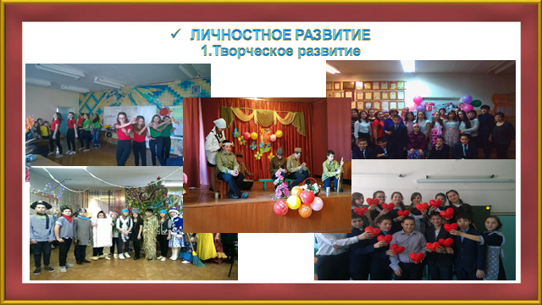
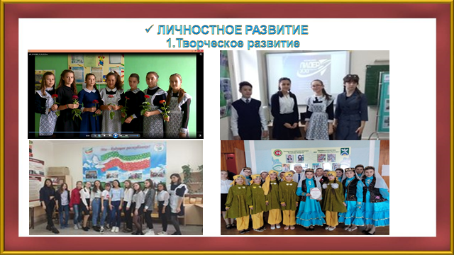
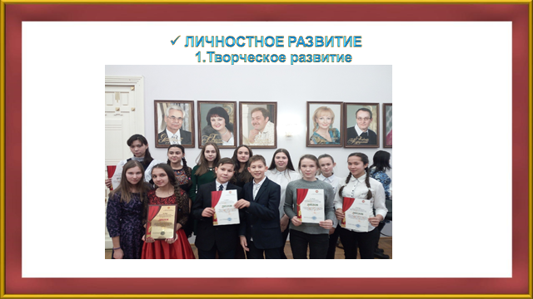
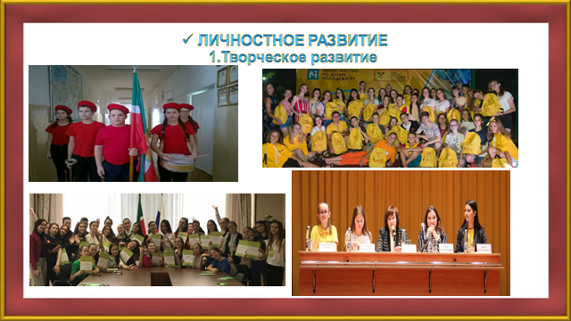
Не забываем и про здоровый образ жизни. Ежедневная утренняя зарядка и динамические паузы проходят под началом отряда РДШ. В любых спортивных мероприятиях, «Зарница», «Спартакиада», «Гонки героев», «Лыжня» и другие, наши ребята принимают активное участие.
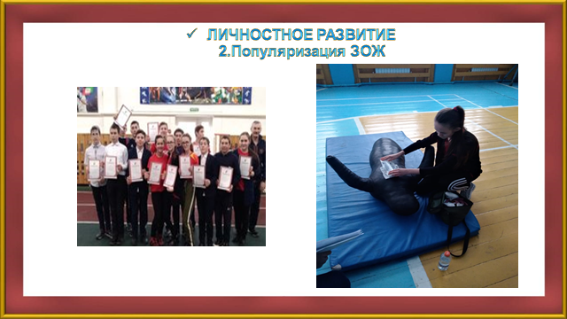
В нашем отряде уже имеются ребята освоившие азы некоторых профессий. Так девочки заняли призовые места в районном конкурсе «Мастер золотые руки» в номинациях «Юный парикмахер» и «Юный кулинар». Минниярова Адиля является Общественным помощником Уполномоченного по правам ребенка в Ютазинском районе.
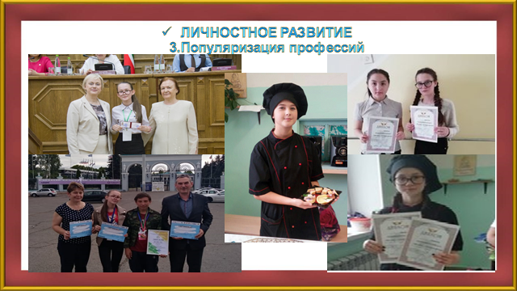

2. Гражданская активность (добровольчество).
Экологические проблемы не остаются в стороне для наших ребят, эту работу возглавляет отряд «Школьное лесничество». Акции, субботники, помощь птицам, посадка деревьев – активная работа этого отряда. Работа с семьей является так же одним из направлений: родители учащихся активные участники в конкурсах, приветствуется выступления отряда РДШ в родительских собраниях. Акции – активная форма работы, которую проводят ребята. «Добрый Ютазинец», «День вывода войск с Афганистана», «Соблюдай ПДД», «День защиты детей» и другие.
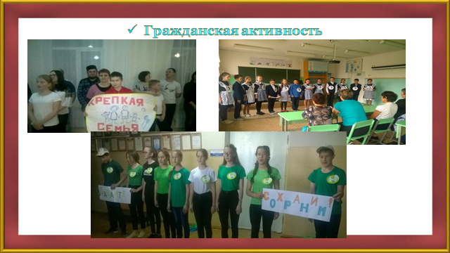
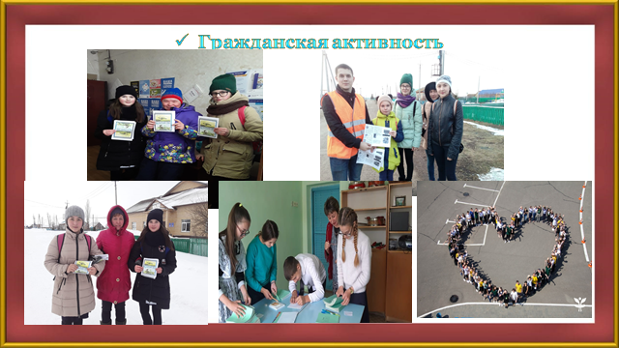

3. Военно-патриотическое направление
В рамках военно-патриотического направления в течение учебного года были проведены мероприятия, направленные на повышение интереса детей к службе ВС РФ, формирование высокого патриотического сознания, чувства верности своему Отечеству.
Отряд РДШ ежегодно возглавляет Бессмертный полк нашего села, Юные пожарные проводят учебные мероприятия для младших школьников, Юнармейцы показывают свою подготовку в конкурсе «Статен в строю, силён в бою!».
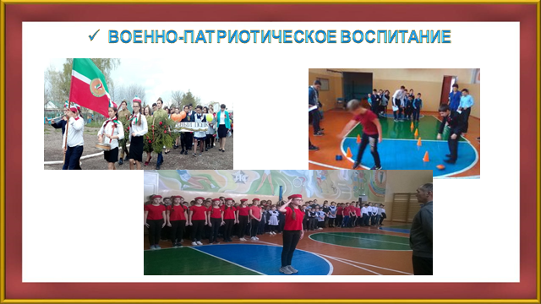
4. Информационно-медийное направление.
В течение года активисты вели фоторепортажи с различных мероприятий и акций, оповещали учащихся школы о грядущих конкурсах, фестивалях, акциях и т.п.
- Подготовка материалов для школьной газеты «Большая перемена».
- Размещение информации о проведенных мероприятиях на школьном сайте.

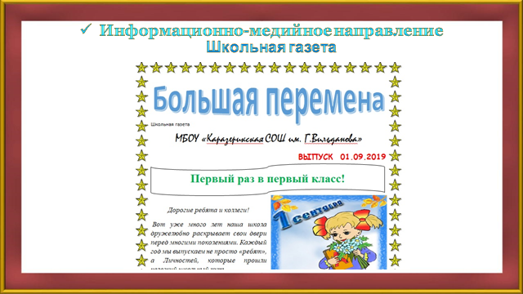

Руководитель отряда: Гафиятова Г.Р.

